# 社会网络情绪传播机制与疏导路径策略研究-以猴痘病毒为例

**摘要：**公众的感知知识正向影响风险感知。感知知识对信息需求和信息搜寻行为意向有显著正影响。风险感知对信息需求和信息搜寻行为意向有显著正影响。信息需求对于预测信息搜寻行为意向有着显著的影响作用,信息需求对信息搜寻行为意向有显著正影响,有更高新型冠状病毒风险信息需求的公众更愿意进行有关新型冠状病毒传播的风险信息的搜寻行为。另外,公众对信息渠道的信任可以较强地预测公众对于信息搜寻行为意向,渠道信任对信息搜寻行为意向有显著正影响。本研究中超过半数的受试者认为政府在决策上能够为公众争取最大保护,但认为政府能够及时提供有关此次风险事件的最新信息的受试者不到半数,认为政府能够如实告知关于抗疫的相关事实和进展的受试者接近半数,而公众普遍认为政府具备应对和解决抗疫过程中各种问题的能力。也就是说,公众对政府的信任程度相对较高,但公众与此同时对于政府发布信息的及时性和真实性要求更高。研究结果也表明风险沟通更应该关注政府和公众之间进行风险信息的沟通渠道,包括信息渠道的可信度和即时性。公众通过移动网络信息渠道（如新闻类媒体和社交媒体）获取信息的程度较高,这与他们的日常多使用手机等移动端的习惯密不可分。研究结果表明公众往往倾向于同时从多个渠道综合获取信息,而不是“只听一家之言”。因此,政府部门应当多途径宣传、普及安全防护信息,引导公众正确、理性应对疫情,政府在公布信息时应该更加重视信息的即时性,提高政府的公众信任度。通过本文的研究结果,为政府和公众之间高效地进行风险沟通提供理论和实践依据。

**关键词：**意见偏差; 社交网络; 虚假信息; 社交机器人; 传播控制; 研究进展;

目录

社会网络情绪传播机制与疏导路径策略研究-以猴痘病毒为例 1

1. 猴痘病毒疫情中的信息生产与社会影响 3

1.1 猴痘病毒 3

1.2 社会舆论传播 3

2. 国内外相关研究综述/相关背景介绍 3

2.1 笛卡尔怀疑论 3

2.2 符号真实和媒介真实 3

2.3 社会信任理论 3

2.4 传播效果研究 3

2.5 传播的公信力研究 3

3. 媒介怀疑的主体分析 3

3.1 猴痘病毒传播脉络梳理 3

3.2 疫情信息传播关键节点与情绪演进 5

3.3 基于SI模型的猴痘病毒传播演进 6

3.4 突发公共危机事件下社会情绪疏导的路径分析 6

4. 结论 8

## 猴痘病毒疫情中的信息生产与社会影响

### 1.1 猴痘病毒

### 1.2 社会舆论传播

## 2. 国内外相关研究综述/相关背景介绍

### 2.1 笛卡尔怀疑论

### 2.2 符号真实和媒介真实

### 2.3 社会信任理论

### 2.4 传播效果研究

### 2.5 传播的公信力研究

## 3. 媒介怀疑的主体分析

### 3.1 猴痘病毒传播脉络梳理

这里简要总结一下猴痘病毒传播的重要时间节点

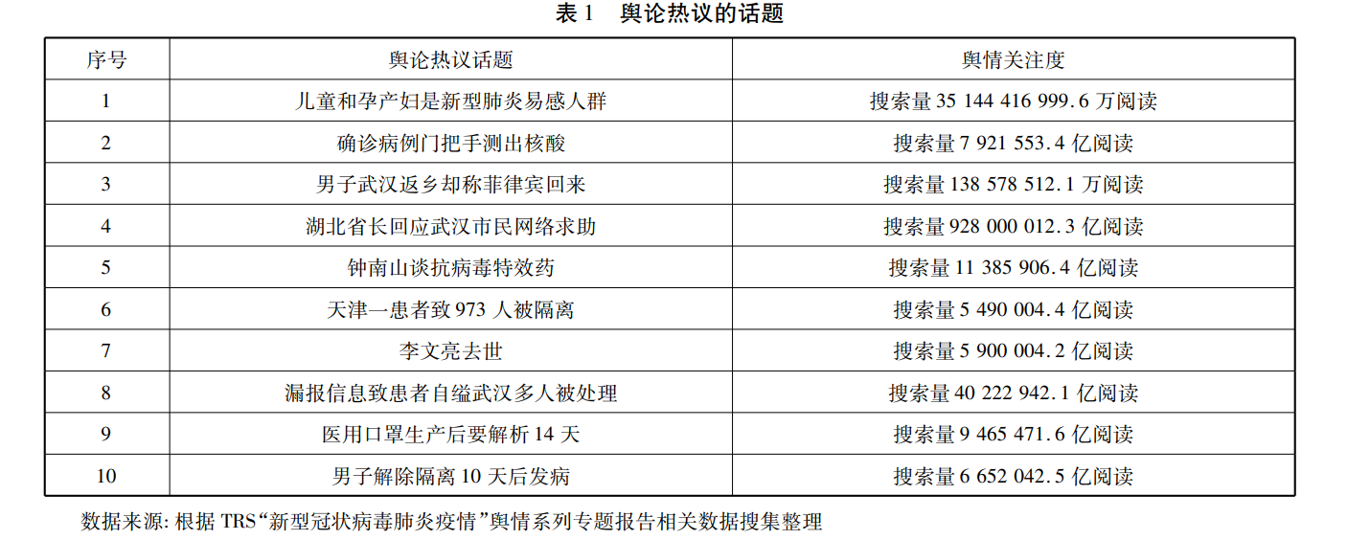

顺便做一下平台分析

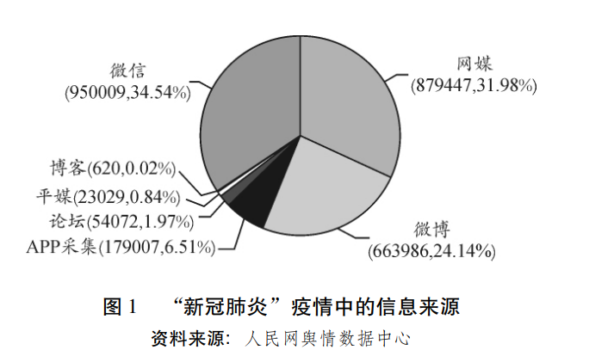

引用搜索指数

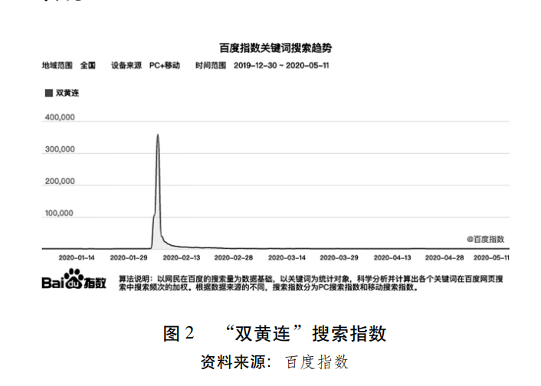

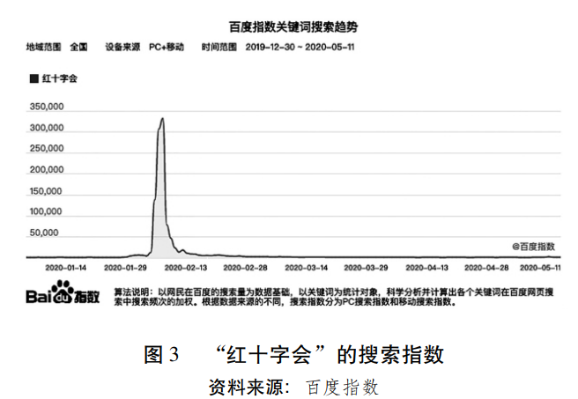

### 3.2 疫情信息传播关键节点与情绪演进

这里做一个脉络梳理，整理一下新闻传播的关键节点

2009 年，芬克团队的研究表明，当社会人群中爆发流行病时，对流行病爆发的反应行为会改变传染的进程。他们根据数学模型得出结论，当信息与流行病都在高度集聚的水平上进行网络传播时，流行病更容易被控制。⑥ 这表明，在疫情期间，有流行病与信息两个层面的传播路径，且二者相互影响。如另一项研究也证明: “流行病通过一种物理接触的网络扩散，与在通讯网络层面的信息扩散是两个密切相关的动态过程。”⑦ 这项研究认为，流行病在实际接触层面的爆发会引发它在通讯/沟通层面的爆发 ( 可谓之疫情的爆发与舆情的爆发) ，信息层面的扩散可以有效影响流行病的阈值。不过，尽管大量研究都表明信息传播会影响，乃至缓解流行病的传播⑧ ，但不可忽视的是，过量的信息生产与传播，会引发舆情暴增、滋生谣言，引发恐慌。某些误导性信息的传播，已经导致前文提到的由 “双黄连”事件所引发的社会恐慌与社会成本增加。Wang 等人在2016 年的一项研究触及了这个问题。众多研究表明，在信息的动态传播与流行病传播之间存在相互作用，这项研究进一步分析了它们相互作用的背后还存在不对称性: “在一种通讯网络中，通过它自身的扩展动态，或者通过在接触网络层面的流行病爆发，可以触发信息的爆发……我们的关键发现是，存在着一种最佳的信息传播率，它可以明显地抑制流行病的传播。”⑨ 换言之，这项研究发现，尽管信息扩散会抑制疫情的扩散疫情扩散也会促进信息扩散，但数学模型还显示，信

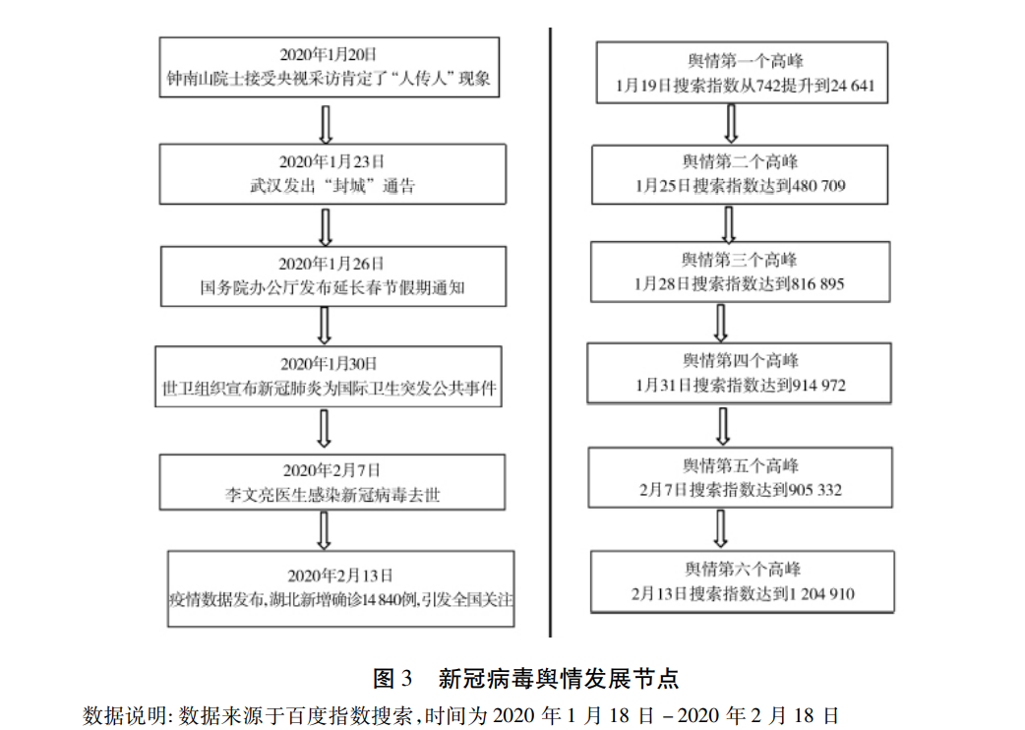

### 3.3 基于SI模型的猴痘病毒传播演进

### 3.4 突发公共危机事件下社会情绪疏导的路径分析

社会情绪是个体与个体、个体与群体、群体与群体之间互动的结果［10］，有效疏导公众情绪，可以实现从个体非理性的治疗到群体非理性信念的过渡，避免“群体极化”现象的发生。［11］新冠肺炎事件发生后，大众对于疫情相关信息非理性的认知，导致负面舆情的产生超过了 50% ，随着事件的发展，不同时期的焦点信息将会影响公众的认知，成为点燃民众情绪的导火索，因此在危机事件下如何改善民众的非理性情绪和不良行为，疏导民众社会情绪，降低负面舆情的产生率，政府和媒体应该及时监测，制定相应预警措施，占据主动，以有效缓解社会负面情绪的滋生。

( 一) 公开信息，坦诚面对公众，及时有效发布权威信息政府应建立健全公开透明和及时有效的信息发布制度、适度开放言论自由的空间、完善决策民主参与机制、构建网络舆情预警体系。此次疫情发生以来，各级信息发布已经逐渐形成了制度化和常态化，公开透明及时提供各类疫情信息( 公众对新冠肺炎疫情的知情权，包括每日新增病例数、死亡病例数以及治愈病例数等) 政策信息和服务信息。疫情发展过程中，公众对信息接触的主动性越来越高，信息渠道越来越多，公众普遍经历了从最初的资讯短缺到现在的信息过载，甚至对有些心理承受能力相对较弱的市民而言，信息冗余已成为一种干扰与噪音。但总体而言，由于疫情控制形势异常严峻、暴露的社会问题层出不穷，人们对能提供硬事实的新闻需求仍非常强烈，对信息的透明性诉求始终存在。政府充分保障舆论场中信息的交流，能够有效防止恐慌，消除怀疑与恐惧，安抚公众不安心理，提升政府公信力。面对疾病和病毒的威胁，人们前所未有地迷茫，疫情期间，各种真实虚假的信息充斥社交媒体平台，他们逐渐被证实又被证伪; 或被证伪又被证实，北京大学新闻与传播学院教授胡泳认为，灾难发生后，政府对灾难信息的处理方式事关重大。因此，政府在处理公开信息的过程中不要对那些看似扰乱军心的信息通过删除的手段严禁对外传播，而应该以更加宽容的态度，给科学一个试错的过程，也给信息传播一个自身纠错的过程，不可用那种权力的自负去窒息科学和信息传播。让信息充分地透明和流动，让公众在透明的信息环境中去分辨和判断。一方面保证信息充分流动，另一方面政府应该建立官方辟谣平台。网络谣言、传言等形式的出现，通过故意引导人们偏离事实本身，影响人们对社会事实的认知，加剧社会风险的形成，因此政府在信息公开过程中应转化思路，由底线管理转向信息治理;搭建网上专家平台，集中专家力量，为社会提供专业信息; 例如浙江省推出的“大数据 + 网格化”的信息管理模式，以专业化的信息满足了公众的需求，针对出现的谣言，及时公开发布相关信息，尽可能降低谣言大面积传播引发的社会情绪的聚集。

( 二) 与民众高效互动，有效疏导公众情绪德·里韦拉认为情感氛围是客观事实、制度安排和政治政策影响的结果。积极的情感氛围对社会发展具有正向影响［12］，Bar － Tal 等人提出可以通过改变情感氛围来解决群体冲突，改变情感氛围主要有两种形式，一是调节消极情感元素，削弱恐惧、仇恨的情感; 一种是增强积极情感，给冲突双方以希望、安全和信任。［13］当前我国媒体环境的变化使疫情暴发期的舆论场域更加庞杂，某一个主题成为矛盾焦点之后，舆情爆发，正反双方各自通过观点交锋，形成意见市场，争夺网民心智和认同，历经相持阶段后，真相将慢慢浮出水面，或者即使尚未见到真相，但毕竟成为公共议题，获得舆论关注。政府充分利用制度优势和组织优势，和公众高效互动，是安抚公众负面情绪滋生的有效利器。对一些突发舆情热点，需要各地各部门健全舆情收集、研判、处置和回应机制，把握住时度效，在热点事件上做到不失声、不缺位。回应得越及时，处理得越果断，表达得越诚恳，就越能压缩谣言生存的空间，也越能排除干扰，凝心聚力，将全民的力量更集中于疫情防控上。以回应李文亮医生去世引发的舆论关切来说，官方高度重视，在此次舆论风暴中，政府高度重视舆情中提出的关键问题，并迅速成立调查组以查明真相，以回应公众的诉求，平息舆论风暴。中央纪委国家监委通报，中共中央决定派调查组前往武汉，全面调查民众反映“涉及李文亮医生的有关问题”。在战疫进入关键期，对李文亮医生相关问题进行全面调查，这是对李文亮在天之灵的告慰; 同时说明，中央在面对重大公共事件包括公共安全事件上，公共、透明、负责任的态度是明朗的，公众的社会诉求得到有效回应，在一定程度上能够安抚民众情绪，降低次

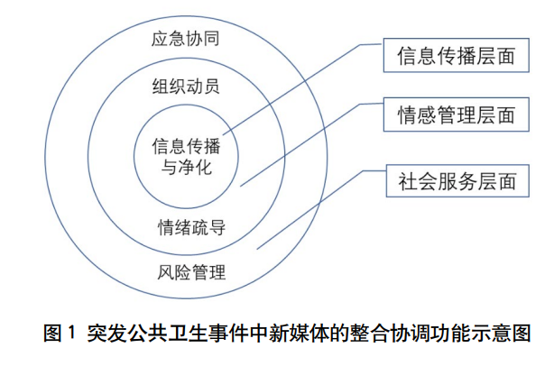

这个图感觉可以放进去

## 4. 结论